Mogućnost primjene entomopatogenih nematoda u kontroli manjeg brašnara Alphitobius diaperinus (Panzer, 1797) (Insecta: Coleoptera: Tenebrionidae)

Emilija Raspudić¹, Ivana Majić¹, Mirjana, Brmež¹, Marija Ivezić¹, Anita Liška¹, Stanislav Trdan², Đanfranko Pribetić³

¹ Sveučilište Josipa Jurja Strossmayera, Poljoprivredni fakultet u Osijeku, Zavod za zaštitu bilja, Kralja Petra Svačića 1d 31000 Osijek Hrvatska, emilija.raspudic@pfos.hr
² Universa v Ljubljani Biotehniška fakulteta, oddelek za agronomijo, Jamnikarjeva 101 1000 Ljubljana, Slovenia
³ Veleučilište u Rijeci, Poljoprivredni odjel u Poreču, C. Huguesa 6, 52440 Poreč, Hrvatska

Sažetak

Manji brašnar (Alphitobius diaperinus (Panzer, 1797) je parazit u peradarskoj proizvodnji te ima tendenciju širenja u Hrvatskoj, a suzbijanje nije nimalo lako. Laboratorijski pokusi imali su za cilj utvrditi infektivnost entomopatogene nematoda (EPN) Heterorhabditis bacteriophora na imaga i ličinke manjeg brašnara. U Petri posude stavljeno je po 10 imaga i 10 ličinki i dodane su EPN u dvije koncentraciji od 1000 IJs kukac⁻¹ i 2000 IJs kukac⁻¹ pri temperaturi od 30°C i 70% vlage. Obje koncentracije EPN pokazale su 100% učinkovitost na ličinke i imaga manjeg brašnara. U uginulim jedinkama, nakon tri dana, na sobnoj temperaturi nova generacija EPN se uspješno razvila i to u većoj brojnosti u ličinkama u tretmanu s 2000 IJs kukac⁻¹. U kontroliranim uvjetima, u klima termostat, također je veći broj EPN utvrđen iz uginulim ličinki, ali i iz imaga u odnosu na sobnu temperaturu što ukazuje na brži razvoj EPN na višim temperaturama. Laboratorijski pokus upotrebe EPN u suzbijanju manjeg brašnara pokazao je njihovu učinkovitost te se mogu preporučiti kao biološka mjera borbe, posebno u suzbijanju imaga. Pokuse bi trebalo ponoviti i u drugim okolišnim uvjetima, pr. uvjetima na farmama peradi.

Ključne riječi: biološka kontrola, entomopatogene nematode, Alphitobius diaperinus, manji brašnar, laboratorijski uvjeti

Uvod

Manji brašnar Alphitobius diaperinus (Panzer, 1797) (Coleoptera: Tenebrionidae) najčešći je kozmopolitski parazit u animalnoj proizvodnji te svjetski problem u komercijalnoj peradarskoj proizvodnji, a poznat je kao rezervoar za razne patogene na ljudima i peradi (Axtell i Arends, 1990).
Nalazi se u objektima za uzgoj peradi, u svinjogojskim objektima i skladištima žitarica. Potencijalni je vektor uzročnika mnogih bakterijskih (Escherichia coli, Salmonella typhimurium i Campylobacter jejuni), virusnih (purećeg coronavirusa, Newcastleske bolesti, ptičje gripe, zarazne bolesti burze), te gljivičnih (Aspergillus flavus) bolesti peradi. Ima tendenciju širenja u Hrvatskoj (Mustač et al, 2011).

Njegovo suzbijanje nije nimalo lako te se provode različite istraživanja od mehaničkih, kemijskih i bioloških mjera suzbijanja (Tomberlin et al, 2008, Geden et al, 1987). Entomopatogene nematode (EPN) koriste se u suzbijanju različitih vrsta kukaca (Trdan et al, 2008, Laznik et al, 2010). Biološka kontrola manjeg brašnara upotrebom EPN (Alves et al, 2012) kao i nekih vrsta gljiva (Rezende et al, 2009) ima potencijal kao učinkovita metoda u suzbijanju manjeg brašnjara. Geden et. al. (1985 i 1987) proveli su istraživanja koja su potvrdila učinkovitost nekoliko rodova entomopatogenih nematoda (Steinernema, Heterorhabditis) u kontroli manjeg brašnara.

Cilj rada je u laboratorijskim uvjetima utvrditi infektivnost nematoda Heterorhabditis bacteriophora na imaga i ličinke manjeg brašnara.

Materijal i metode rada

Eksperiment je proveden u Laboratoriju za entomologiju i nematologiju Zavoda za zaštitu bilja, Poljoprivrednog fakulteta u Osijeku. Promatrano je djelovanje EPN na imaga i ličinke manjeg brašnara u tri tretmana. Uz kontrolni tretman, primijenjene su dvije koncentracije EPN i 10000 IJs ml⁻¹ i 20000 IJs ml⁻¹ odnosno 1000 IJs kukac⁻¹ i 2000 IJs kukac⁻¹. Pokus je postavljen u četiri repeticije. Vrsta EPN je Heterorhabditis bacteriophora, nabavljena je kao komercijalni proizvod tvrtke Koppert (Koppert B.V. The Netherlands).
U dno Petri posude stavljen je filter papir navlažen običnom vodom. Na njega je stavljeno 10 imaga manjeg brašnara, dodana je hrana (kukuruzna krupica). Isto je ponovljeno s 10 ličinki manjeg brašnara. U svaku Petri posudu je suspenzija EPN (10000 IJs ml⁻¹ ili 20000 IJs ml⁻¹) (Slika 1). Petri posude su označene i stavljene u automatski klima termostat na temperaturu od 30°C i 70 % vlage.
Nakon 3 dana Petri posude su pregledane i utvrđen je smrtnost imaga i ličinki manjeg brašnara u svim tretmanima. Sposobnost razmnožavanja i stvaranja novih generacija EPN u uginulim imagima i ličinkama manjeg brašnara, utvrđena je pomoću metode „white traps“ (White, 1927) pri čemu je 10 uginulih imaga i 10 uginulih ličinki manjeg brašnara stavljeno na vlažni filter papir na okrenutu Petri posudu položenu u veću Petri posudu s vodom. Utvrđivanje brojnosti izdvojenih nematoda iz uginulih kukaca obavljeno je nakon jednog i tri dana na sobnoj temperaturi te jednog dana u klima termostatu na 30°C i 70% vlage (Slika 2.).

Podaci su analizirani standardnim statističkim metodama (ANOVA, PROC GLM), a razlika srednjih vrijednostije testirana je s Tukey’s testom (SAS 9.2; SAS Institute, Carey, NC, USA).

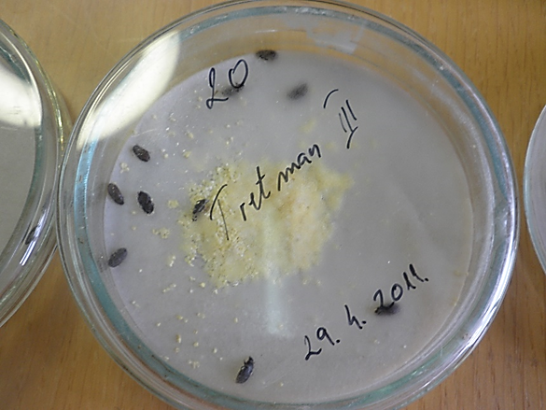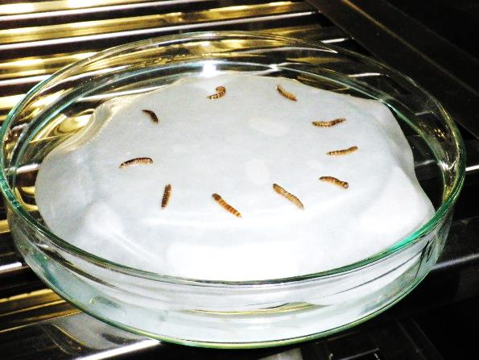
Slika 1. Manji brašnar tretiran s EPN Slika 2. „White trap“ metoda - provjera EPN u uginulim ličinkama manjeg brašnara
Rezultati rada

Smrtnost imaga i ličinki manjeg brašnara prikazana je u Tablici 1. Obje koncentracije EPN pokazale su 100% učinkovitost i na ličinke i na imaga manjeg brašnara. U kontroli imaga su sva ostala živa dok je uginulo 6 ličinki.

Tablica 1. Prosječan broj imaga i ličinki Alphitobius diaperinus poslije tretiranja s EPN

 | Imago |  | Ličinka
Tretman | Živi | Uginuli | Živi | Uginuli
Kontrola | 10a | 0b | 4b | 6a
1000 IJs kukac⁻¹ | 0b | 10a | 0b | 10a
2000 IJs kukac⁻¹ | 0b | 10a | 0b | 10a
Vrijednosti u redu zasebno za imago odnosno ličinku, obilježene različitim slovima statistički se značajno razlikuju na razini P<0,05.

Statističkom analizom utvrđen je visoko značajan učinak tretmana na preživljavanje kukaca (F =68,61 živi kukci, F= 287,84 uginuli kukci, P< 0,0001). Utvrđen je statistički značajan efekt tretman x stadij (F=5,54, P=0,013 živi kukci: F=131,97 P<0,0001 uginuli kukci). Ovaj rezultat upućuje da je tretman zavisan od stadija kukca odnosno obrnuto. Prema istraživanjima Pezowicz (2003), ispitivan je utjecaj dvije vrste nematoda iz roda Heterorhabditis na manjeg brašnara, te je utvrđena je smrtnost 50-80% od vrsta H. indica i H. riobrave

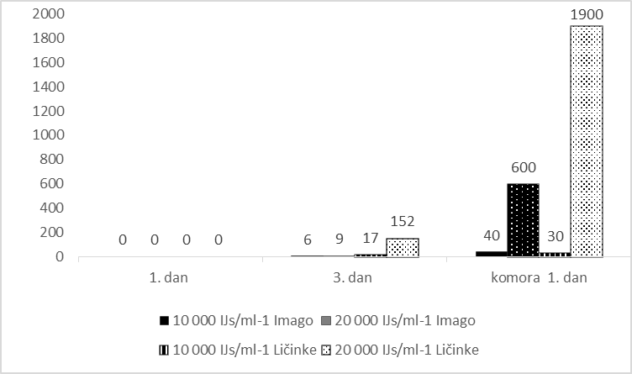

Grafikon 1. Brojnost EPN iz uginulih imaga i ličinki manjeg brašnara

EPN nisu utvrđene u uginulim tijelima ličinki i imaga manjeg brašnara dan nakon završetka pokusa. Treći dan nakon pokusa s „white traps“, na sobnoj temperaturi, u uginulim kukacima utvrđene su EPN, a veći broj je utvrđen u uginulim ličinkama iz tretmana sa 2000 IJs kukac⁻¹ .
Provjera razvoja EPN napravljena je i u kontroliranim uvjetima, u klima termostatu, gdje je veći broj EPN utvrđen u uginulim ličinkama, ali i u tijelima imaga u odnosu na sobnu temperaturu što ukazuje na brži razvoj EPN na višim temperaturama (Grafikon 1.). Istraživanja i razvoj ekološki prihvatljivih metoda suzbijanja manjeg brašnara su neophodna, a ovo istraživanje daje veliki doprinos znanosti i struci, s obzirom da je objavljeno tek nekoliko studija upotrebe EPN protiv manjeg brašnara.

Zaključak

Laboratorijski pokus upotrebe EPN u suzbijanju manjeg brašnara pokazali su njihovu učinkovitost te se mogu preporučiti kao biološka mjera borbe, posebno u suzbijanju imaga. Pokuse bi trebalo napraviti i u uvjetima na farmama pilića gdje se manji brašnar prisutan.

Literatura:

Alves, S. Viviane, Pedro M. J. de O. Neves, Luis F. A. Alves, Alcides Moino Jr., Nicole Holz (2012): Entomopathogenic nematodes (Rhabditida: Heterorhabditidae and Steinernematidae) screening for lesser mealworm Alphitobius diaperinus (Coleoptera: Tenebrionidae) control, Revista Colombiana de Entomología 38 (1): 76-80

Axtell, R. C., and J. J. Arends. (1990): Ecology and manage-ment of arthropod pests of poultry. Annu. Rev. Entomol. 35: 101-126.

Geden, C.J., Axtell, R.C. & Brooks, W.M. (1985): Susceptibility of lesser mealworm Alphitobius diaperinus (Coleoptera: Tenebrionidae) to the entomogenous nematodes Steinernema feltiae, S. glaseri, (Steinernematidae) and Heterorhabditis heliothidis (Heterorhabditidae). J. Entomol. Sci. 20: 331-339.

Geden, C.J., Arends, J.J. & Axtell, R.C. (1987): Field trials of Steinernema feltiae Nematoda: Steinernematidae) for control of Alphitobius diaperinus (Coleoptera: Tenebrionidae) in commercial broiler and turkey houses. J. Econ. Entomol. 80: 135-141.

Laznik, Ž., Tóth, T., Lakatos, T., Vidrih M., Trdan S. (2010): Oulema melanopus (L.) (Coleoptera: Chrysomelidae) adults are susceptible to entomopathogenic nematodes (Rhabditida) attack: results from a laboratory study. Journal of Plant Disease and Protection 117 (1): 30–32.

Mustač, Slavica, Rozman, Vlatka, Liška Anita (2011): Manji brašnar, Alphitobius diaperinus (Panzer) (Coleoptera: Tenebrionidae) – ekonomski značajan štetnik peradarske proizvodnje. Zbornik radova 23.znanstveno-stručno-edukativni seminar DDD i ZUPP 2011 – prva linija protiv zaraznih bolesti, Pula 23-25. ožujak 2011: 237-247
Pezowicz, E. (2003): Effects of Steinernematidae and Heterorhabditidae on the lesser mealworm, Alphitobius diaperinus (Coleoptera: Tenebrionidae). Bull. IOBC 26: 193-195.
Rezende SRF, Curvello FA, Fraga ME, Reis RCS, Castilho AMC, Agostinho TSP (2009): Control of the Alphitobius diaperinus (Panzer) (Coleoptera: Tenebrionidae) with entomopathogenic fungi, http://dx.doi.org/10.1590/S1516-635X2009000200008
Tomberlin, K. Jeffery, Dina Richman, Heidi M. Myers (2008): Susceptibility of Alphitobius diaperinus (Coleoptera: Tenebrionidae) from Broiler Facilities in Texas to Four Insecticides, Journal Econ. Entomol. 101(2): 480-483

Trdan, S., Vidrih, M., Valič, N., Laznik, Ž. (2008): Impact of entomopathogenic nematodes on adults of Phyllotreta spp. (Coleoptera: Chrysomelidae) under laboratory conditions. Acta Agricculture Scandinavica, B Soil Plant Science 58: 169-175.

White, G. F. (1927): A method for obtaining infective nematode from cultures. Sciences 66: 302-303

Potential of entomopathogenic nematodes in control of lesser mealworm Alphitobius diaperinus (Panzer, 1797) (Insecta: Coleoptera: Tenebrionidae)

Abstract

Lesser mealworm Alphitobius diaperinus (Panzer, 1797) is a parasite in poultry production which has tendency of spreading in Croatia. Control of this pest is relatively hard. The aim of this research was to investigate the infectivity of entomopathogenic nematode (EPN) Heterorhabditis bacteriophora on larvae and adults of lesser mealworm in laboratory trials. 10 adults and 10 larvae were treated with EPN in two different concentrations, 1000 IJs insect⁻¹ and 2000 IJs insect⁻¹. Petri dishes were placed in climate chamber on 30⁰C and 70% humidity. Both concentration of EPN showed 100% mortality effects for both insect stages. Three days post infection with EPNs were developed numerously in larvae treated with 2000 IJs insect⁻¹. Greatest number of EPNs were extracted from cadavers kept in climate thermostat compared to those kept at room temperature. It suggests that EPNs develop faster at higher temperatures. We can conclude that EPNs can be recommended for suppression of lesser mealworm as a biological control, especially in suppression of adults. To prove these findings future studies shoud be conducted in different conditions such as chicken houses.

Key words: biological control, entomopathogenic nematodes, Alphitobius diaperinus, lesser mealworm, laboratory condition

